Профсоюзная волна в Подмосковье.
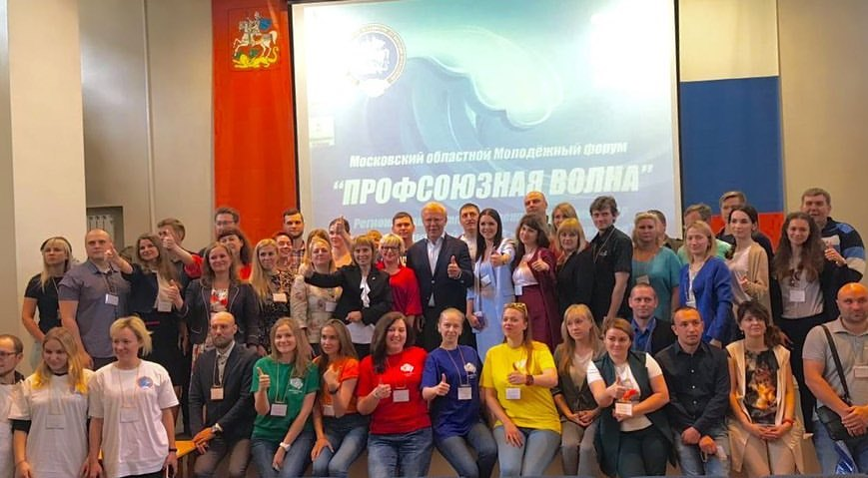
31 мая в Подмосковье состоялся молодежный форум «Профсоюзная волна». В форуме приняли участие представители самой активной профсоюзной молодежи всех отраслей. Общее число участников – 62 человека. Данный форум является региональным этапом молодежного форума ФНПР «Стратегический резерв 2019: Мотивация».
Основная цель форума - выработка предложений по вовлечению молодежи в профсоюз с целью увеличения численности и повышения качества профсоюзного членства. С этой целью использовался формат панельных дискуссий и круглого стола, во время которых проводилось исследование существующих проблем мотивации и выработка решений.
Регистрация на молодежное мероприятие проводилась он-лайн через гугл-форму, в которой был предусмотрен небольшой опросник, выявляющий, почему часть работающей молодежи предприятий и организаций не состоит в профсоюзе. Отрадно, что лишь 8% респондентов отметили пункт, что профсоюз плохо работает. Примерно столько же выбрали причиной отсутствие интересных для молодежи мероприятий. В процессе обсуждений было выявлено, что основной причиной все же является недостаточная информированность работников, что делает их первичка, на что именно уходят профвзносы, что делает профсоюз в целом.
Поступившие в итоге работы предложения будут обобщены и использованы в дальнейшей работе по мотивации.

